TRƯỜNG ĐẠI HỌC BÁCH KHOA HÀ NỘI

VIỆN CÔNG NGHỆ THÔNG TIN VÀ TRUYỀN THÔNG

──────── * ───────

ĐỒ ÁN I

NGÀNH CÔNG NGHỆ THÔNG TIN

NGÀNH KỸ THUẬT MÁY TÍNH

**ỨNG DỤNG WEB NHÚNG**

Sinh viên thực hiện: **Vũ Đình Nguyên**

Cn-Cntt 02

Giáo viên hướng dẫn: ThS. **Nguyễn Đức Tiến**

HÀ NỘI 05 -2018

Mục lục

PHIẾU GIAO NHIỆM VỤ ĐỒ ÁN I 3

LỜI CẢM ƠN 4

PHẦN I: TỔNG QUAN VỀ .NET VÀ C# 5

1.1. Tổng quan .NetFRAMEWORK 5

1.1.1. Giới thiệu .NetFramework 5

1.1.2. Thành phần chính của .NET 5

1.1.3. CLR và FCL 5

1.2. Visual Studio 6

1.2.1. Các dạng ứng dụng dùng C# 6

1.2.2. Cấu trúc chương trình 6

PHẦN II: PHÂN TÍCH VÀ THIẾT KẾ HỆ THỐNG 8

2.1. Thiết kế của trình duyệt 8

2.2. Demo chương trình 10

PHẦN IV: KẾT LUẬN 11

# PHIẾU GIAO NHIỆM VỤ ĐỒ ÁN I

**1. Thông tin về sinh viên**

Họ và tên sinh viên: Vũ Đình Nguyên

Điện thoại liên lạc:0964007216 Email:vdnguyenbk98@gmail.com

Lớp:CN-CNTT 02 Hệ đào tạo: Đại học chính quy

**2. Mục đích nội dung của ĐA I**

* Tìm hiểu việc lập trình ứng dụng Winform
* Tạo ứng dụng trình duyệt web nhúng trên winform

**3. Các nhiệm vụ cụ thể của ĐA I**

* Tìm hiểu việc lập trình ứng dụng trên winform.
* Ứng dụng có thể trình duyệt web và lưu lại lịch sử

**4. Xác nhận của giáo viên hướng dẫn về mức độ hoàn thành của ĐA và cho phép bảo vệ:**

|  |  |
| --- | --- |
|  | *Hà Nội, ngày 24 tháng 05 năm 2018*  Giáo viên hướng dẫn  *ThS Nguyễn Đức Tiến* |

# LỜI CẢM ƠN

Để có thể hoàn thành đồ án tốt nghiệp này, em xin gửi lời cảm ơn chân thành nhất tới tập thể các thầy giáo, cô giáo trường Đại học Bách Khoa Hà Nội nói chung, viện Công nghệ thông tin và truyền thông, bộ môn Kỹ thuật máy tính, đã đào tạo cho em những kiến thức, những kinh nghiệm quý báu trong suốt thời gian học tập và rèn luyện.

Em xin gửi lời cảm ơn tới thầy giáo, ThS. Nguyễn Đức Tiến - Giảng viên bộ môn Kỹ thuật máy tính, viện Công nghệ thông tin và truyền thông, trường Đại học Bách Khoa Hà Nội đã tận tình hướng dẫn em trong quá trình làm đồ án.

Tuy nhiên, do thời gian và kiến thức có hạn nên đồ án này chắc chắn không tránh khỏi những thiếu sót, em rất mong được sự đóng góp ý kiến của các thầy, các cô và toàn thể các bạn. Em xin chân thành cảm ơn.

Hà Nội ngày 21 tháng 5 năm 2018

Sinh viên: **Vũ Đình Nguyên**

# 

**1**

# PHẦN I: TỔNG QUAN VỀ .NET VÀ C#

.

## Tổng quan .NetFRAMEWORK

### Giới thiệu .NetFramework

- NET Framework là thành phần nền tảng cho mọi công cụ phát triển ứng dụng .NET

- NET Framework được thiết kế nhằm hỗ trợ cho các trình ứng dụng và các service thế hệ kế tiếp

- Cung cấp các lớp đối tượng (Class) để có thể gọi thi hành các chức năng mà đối tượng đó cung cấp

### Thành phần chính của .NET

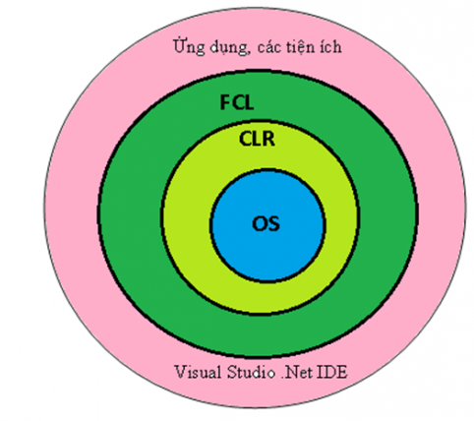

- CLR: Common Language Runtime

- FCL: .Net FrameWork Class library

### CLR và FCL

-Common Language Runtime (CLR)

Runtime là một agent quản lý mã nguồn khi nó được thực thi

Runtime cung cấp các dịch vụ : quản lý bộ nhớ , quản lý tiểu trình , quản lý từ xa

Runtime đảm bảo việc thực hiện được bảo mật và mạnh mẽ

Mã nguồn mà đích tới là runtime (managed code) , ngược lại (unmanaged code)

-> CLR cung cấp môi trường thực thi chung cho các ngôn ngữ trên nền .NET

-Framework Class Library – FCL

Là một phần trong bộ khung .Net

Đóng gói những lớp Hướng Đối Tượng được cung cấp

Giúp bạn dễ dàng tạo các ứng dụng trên nền Window , trên nền Web

## Visual Studio

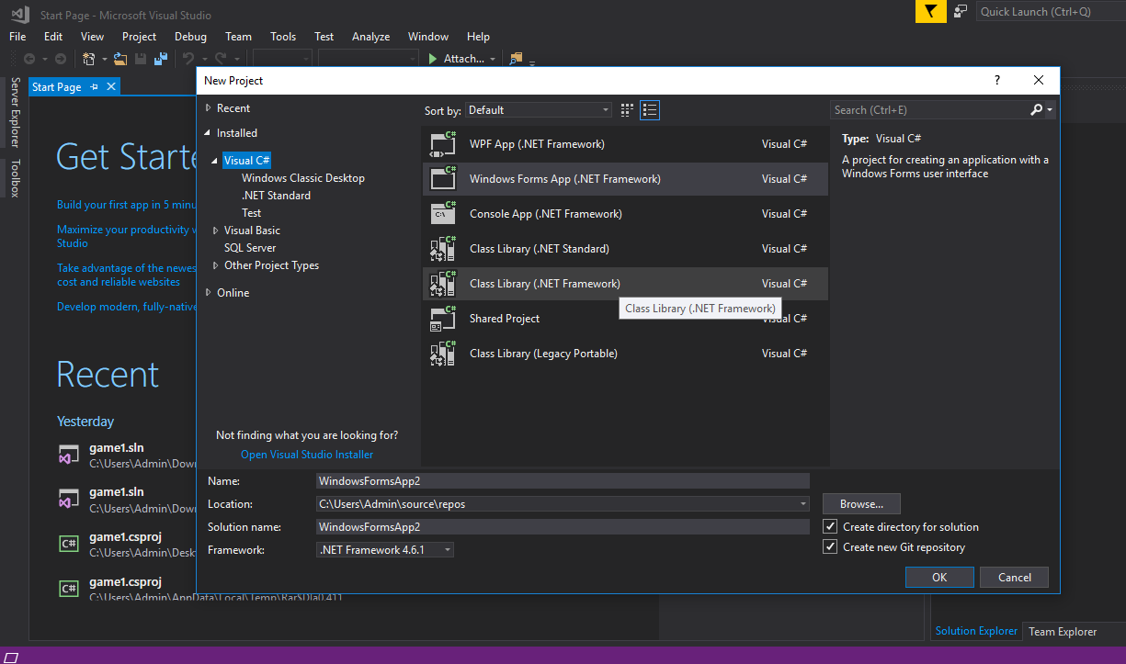

Được thiết kế dựa trên .Net Framework

Cho phép triển khai :

Ứng dụng trên nhiều ngôn ngữ Visual Basic , Visual C++ , Visual C# , FoxPro

Ứng dung Web và Web services

Ứng dụng di động

Ưu điểm :

Tất cả các ngôn ngữ đều dùng chung một Môi Trường Phát Triển Tích Hợp (IDE)

Lập trình ASP.Net : Truy cập CSDL hiệu quả , viết ứng dụng dễ dàng hơn

### Các dạng ứng dụng dùng C#

Ứng dụng Winform

Ứng dụng màn hình và bàn phím

Dịch vụ hệ điều hành

Thư viện

Điều khiển do người dùng định nghĩa

Ứng dụng báo cáo

Ứng dụng SQL server

Ứng dụng PDA và Mobile

Ứng dụng đóng gói và triển khai

### Cấu trúc chương trình

Mọi chương trình C# dưới dạng thi hành đều phải có điểm khởi động chính là phương thức Main. Tùy vào mỗi loại ứng dụng mà phương thức Main khác nhau

Ví dụ phương thức Main trong Winform

static void Main()

{

Application.EnableVisualStyles();

Application.SetCompatibleTextRenderingDefault(false);

Application.Run(new Form1());

}

Phương thức Main trong Console

class Program

{

static void Main(string[] args)

{

}

}

**2**

# PHẦN II: PHÂN TÍCH VÀ THIẾT KẾ HỆ THỐNG

## Thiết kế của trình duyệt

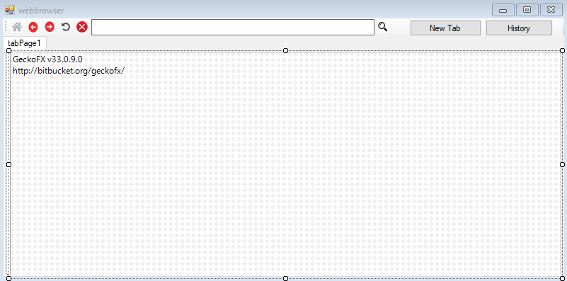

Nút Newtab: Bắt sự kiện click btnNewtab và tạo tab mới

private void btnNewtab_Click(object sender, EventArgs e)

{

TabPage tab = new TabPage();

tab.Text = "New Tab";

tabControl1.Controls.Add(tab);

tabControl1.SelectTab(tabControl1.TabCount - 1);

webTab = new Gecko.GeckoWebBrowser();

webTab.Parent = tab;

webTab.Dock = DockStyle.Fill;

webTab.Navigate("https://www.google.com");

txtUrl.Text= "https://www.google.com";

webTab.DocumentCompleted += WebTab_DocumentCompleted1;

webTab.Navigated += WebTab_Navigated;

}

Nút Home: Bắt sự kiện click btnHome

private void toolStripButton1_Click(object sender, EventArgs e)

{

Gecko.GeckoWebBrowser web = tabControl1.SelectedTab.Controls[0] as Gecko.GeckoWebBrowser;

if(web!=null)

{

web.Navigate("https://www.google.com");

}

Nút GoBack: Bắ sự kiện click btnGoBack

private void toolStripButton2_Click(object sender, EventArgs e)

{

Gecko.GeckoWebBrowser web = tabControl1.SelectedTab.Controls[0] as Gecko.GeckoWebBrowser;

if (web != null)

{

if (web.CanGoBack)

web.GoBack();

}

}

Tương tự với các nút goForward,Refresh,Stop

Nút History: Tạo form mới có Datagridview và kết nối với cơ sở dữ liệu

private void button1_Click(object sender, EventArgs e)

{

Form2 f2 = new Form2();

f2.ShowDialog();

}

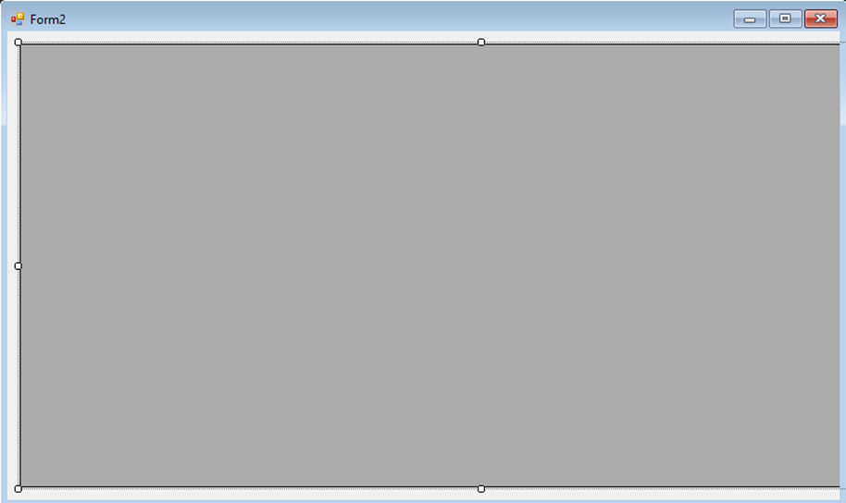

Lấy dữ liệu từ sql: Tạo kết nối đến sql, sử dụng SqlCommand để thực hiện câu truy vấn, tạo một table ảo rồi đổ dữ liệu từ câu truy vấn vào table, sau đó đổ table vào gridview.

private void ketnoi()

{

SqlConnection kn = new SqlConnection(@"Data Source=DESKTOP-VGNG2FP;Initial Catalog=lichsuweb;Integrated Security=True");

kn.Open();

string sql = "select * from dbo.history Order by Date,Time";

SqlCommand commandsql = new SqlCommand(sql,kn);

SqlDataAdapter com = new SqlDataAdapter(commandsql);

DataTable table = new DataTable();

com.Fill(table);

dgvRecentList.DataSource = table;

}

## Demo chương trình

-Nhập địa chỉ của trang web vào textbox

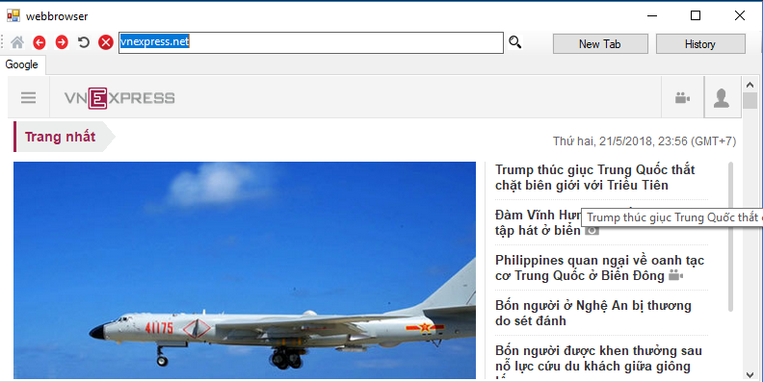

* Click vào new tab để tạo tab mới

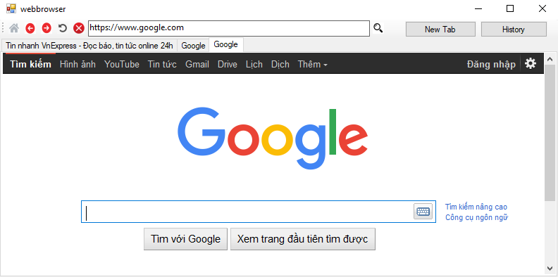

* Xem lịch sử trình duyệt web

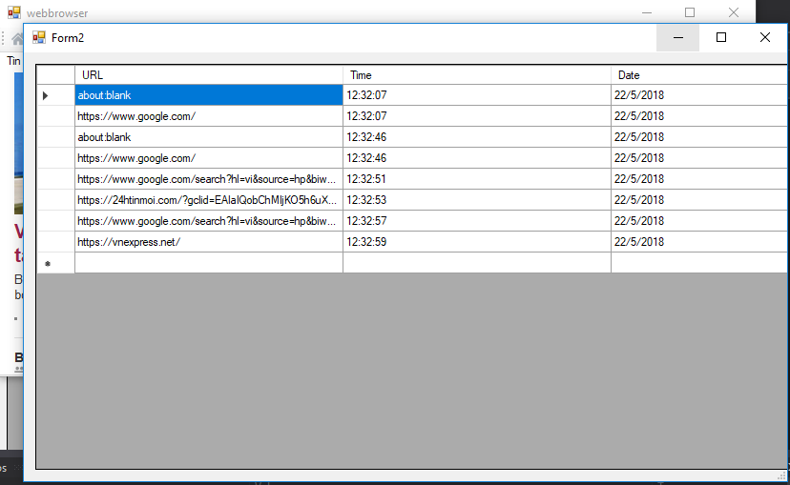

# PHẦN IV: KẾT LUẬN

**4**

Ứng dụng đã đạt được một những yêu cầu cơ bản của đồ án.Tuy nhiên vẫn còn một số khuyết điểm cần khắc phục như : khi trình duyệt web đang load trang thì người dùng chuyển sang tab khác khiến cho tab mới chuyển sang hiện title của trang web đang load,mở nhiều tab nhưng chưa có chức năng remove trang không cần thiết.